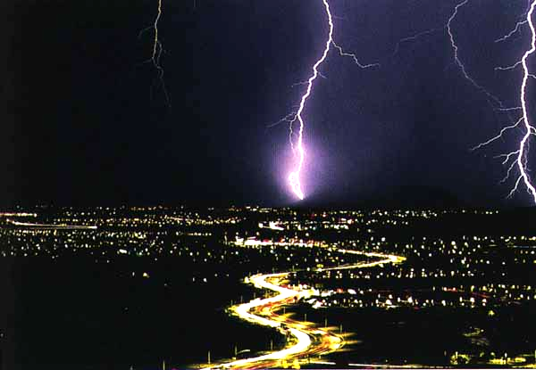
http://www.ac-versailles.fr

L’aventure de l’électricité

1°/Que se passe t-il lorsque l’on frotte une règle de plexiglas sur une écharpe ?

- Lorsque l’on frotte une règle de plexiglas sur une écharpe on peut voir des étincelles se qui fait de l’électricité statique.

2°/ a)Nommer les particules qui en bougeant, créent du courants électrique ?

Il suffit qu'un électron soit enlevé à cet atome pour l'atome devienne positif.
L'électricité résulte du déplacement de ces électrons.

b) Donner le signe de la charge électrique de ces particules.

Les électrons sont dessiner en forme de rond avec un moins a l’intérieur.

3°/ a)Nommer l’inventeur du paratonnerre trouver une photo sur internet illustrant le fonctionnement du paratonnerre.

En 1752, l’invention du paratonnerre le rend célèbre. Avec un cerf-volant, il démontre que les éclairs ne sont rien d’autre que la manifestation d’un courant électrique. Il établit « le pouvoir des pointes ».
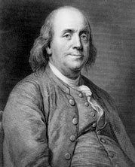
http://canalacademie.com

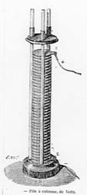
http://www.tetraconcept.com

4°/ a)Nommer l’inventeur de la pile électrique
le Comte Alessandro VOLTA.
b) Décrire à l’aide d’un schéma les éléments qui entrent dans la constitution d’une pile.
Il disposa les plaques de ZINC et de CUIVRE dans des petits récipients en verre contenant un mélange d'eau et d'ACIDE SULFURIQUE (3/100 d'acide.)

c) Lorsque l’on place quatre piles de 1.5V en série quelle est la tension électrique obtenue aux bornes de l’ensemble de ces piles.

La tension electrique obtenus au bornes de l’ensemble de ces piles et de 6V

5°/ a)Nommer l’inventeur de la lampe a incandescence.

En 1879, Thomas Edison inventes une lampe "incombustible" capable de fonctionner de long mois sans se détériorer , la lampe a incandescence.
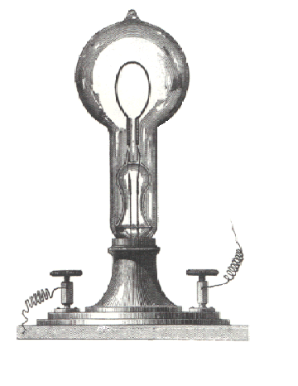
http://mpimichelet.free.fr/lampe-inventions.htm

b) A quoi sert l’ampoule placées autour du filament dans une lampe ?

6°/ a)Donner l’unité de puissance électrique ?
L'unité de puissance est le watt, symbole W

- Prendre en photo la plaque signalétique d’un appareil électrique de votre choix et expliquer les indications qui sont données.

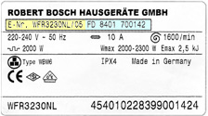

220-240 v : tension électrique en volt
10 A : intensité électrique en Ampères
2000 W : puissance du four
7°/L’eau est elle conductrice de courant électrique ?

Non, pour peu qu'elle ne soit pas totalement pure (qu'il y ait un minimum de substances dissoutes dedans, donc des ions, qui assureront la conduction).
De chaleur, aussi (mais pas excellente non plus).
Amélie Dupas

